hateoas

HATEOAS é uma restrição que faz parte da arquitetura de aplicações REST, cujo objetivo é ajudar os clientes a consumirem o serviço sem a necessidade de conhecimento prévio profundo da API.

Ao ser implementado, a API passa a fornecer links que indicarão aos clientes como navegar através dos seus recursos.

Com isso, o cliente não precisa ter um conhecimento profundo da API, basta conhecer a URL de inicial e partir dos links fornecidos poderá acessar todos os recursos de forma circular, se guiando através das requisições realizadas.

Exemplo sem hateoas

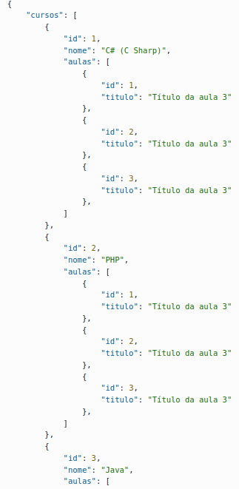

exemplo com hateoas

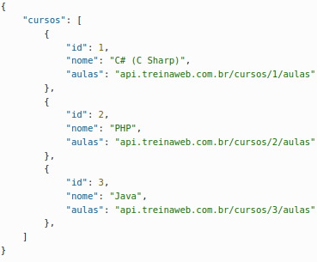

RFC 5988
A especificação RFC 5988 da IETF define como links devem ser implementados. De acordo com ela, cada link deve ter as informações:

- URI:Cada link deve conter uma URI, representada no atributo href;
- Tipo de relação:Descreve como a URI se relaciona com o recurso atual, representado pelo atributo rel, devidado de relationship;
- Atributos para URI: Para descrever melhor a URI podem ser adicionados atributos como:hreflang,media,title e type.
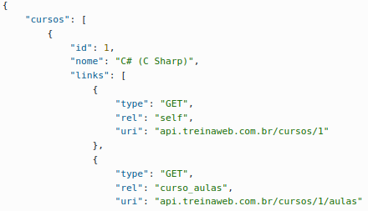

Implementação

1- pow
<dependency>
<groupId>org.springframework.boot</groupId>
<artifactId>spring-boot-starter-hateoas</artifactId>
</dependency>

2- model
public class ProductModel extends RepresentationModel<ProductModel> implements Serializable
3- controller
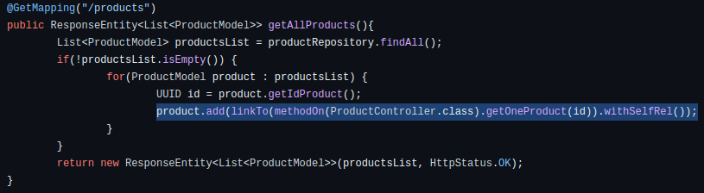
- findAll

- findById
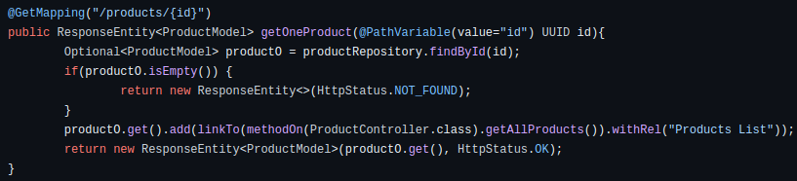

https://www.treinaweb.com.br/blog/o-que-e-hateoas#:~:text=HATEOAS%20é%20uma%20restrição%20que,conhecimento%20prévio%20profundo%20da%20API.

https://github.com/MichelliBrito/springboot-api-ebook

https://www.youtube.com/watch?v=3MThpNxi_wo&t=516s

